门窗实验室软件修改

1. 主界面修改

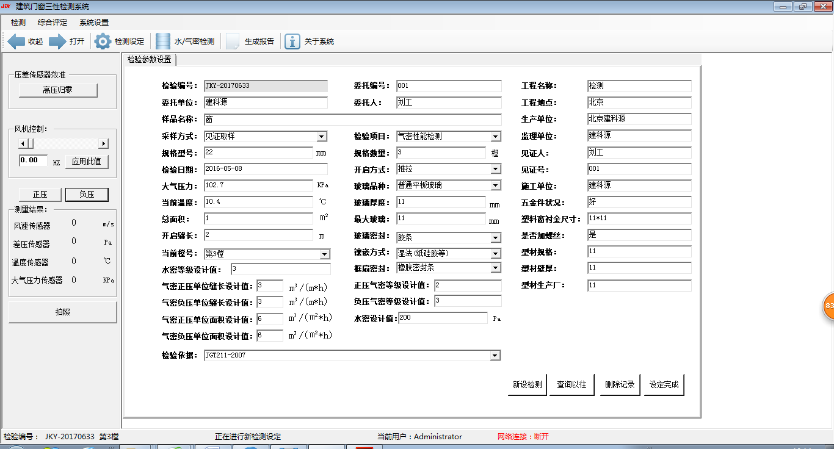

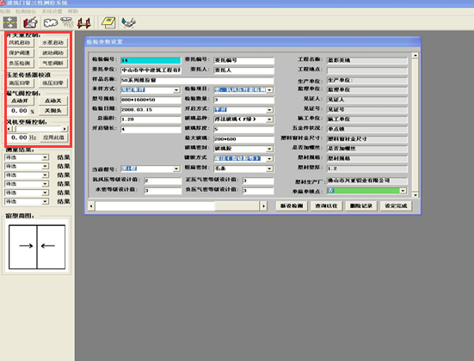

1. 在检测结果上方添加功能按钮如上图

开关量控制：风机启动/停止、水泵启动/停止、保护阀通/断、正压/负压检测、气密阀通/断

差压传感器校准：高压归零、低压归零

漏气阀控制：点动开、点动关、（）%、关到头

1. 气密界面

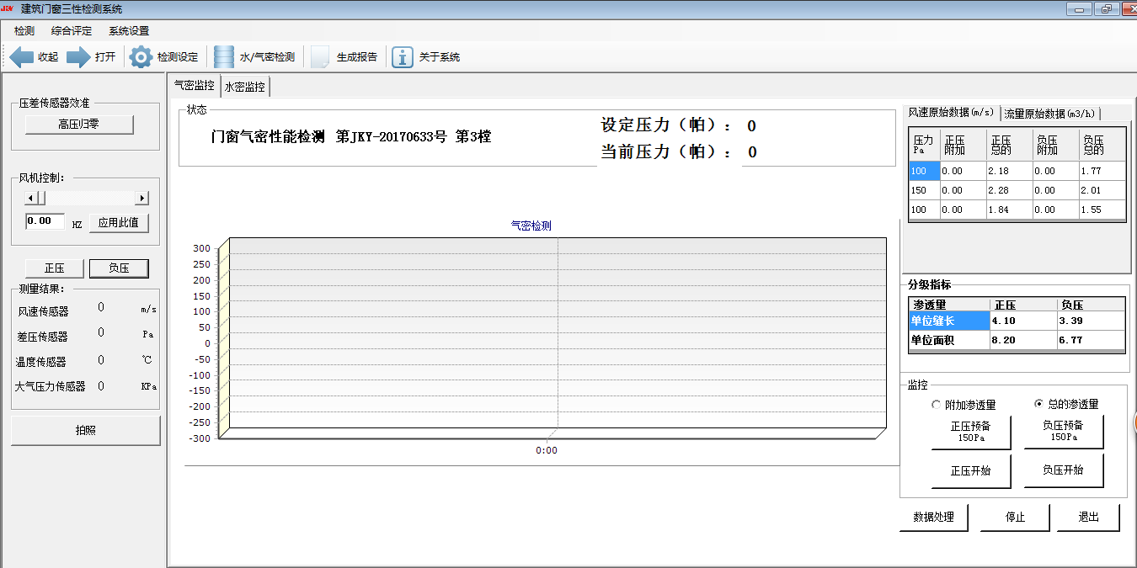

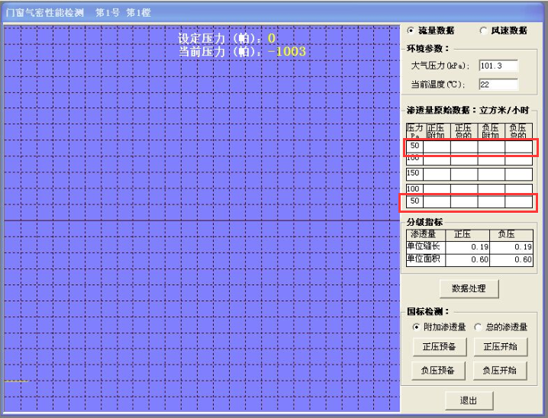

如上图添加50Pa的检测数据

1. 水密界面

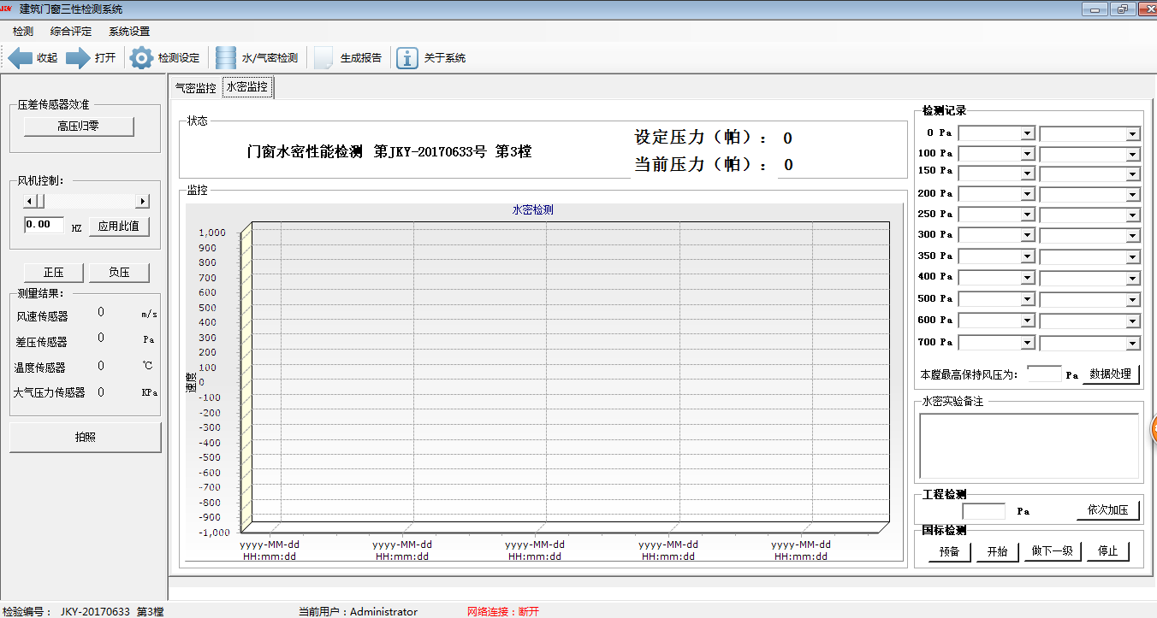

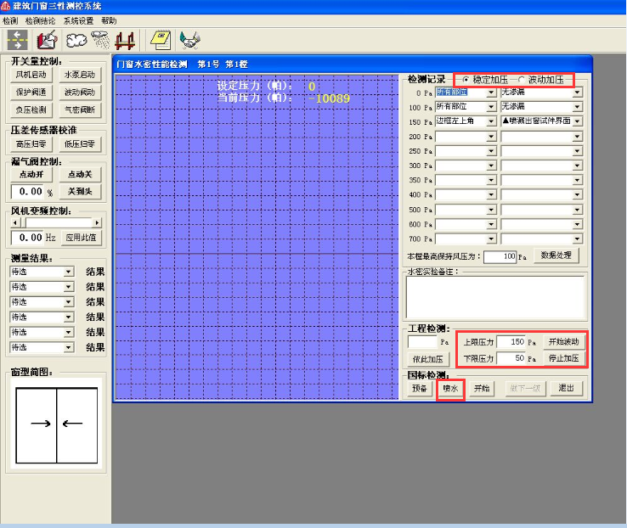

水密检测如上图添加稳定加压、波动加压功能，

工程检测添加波动加压功能 上限压力（）Pa 下线压力（）Pa 开始波动 停止加压

国标检测添加喷水功能

1. 抗风压界面

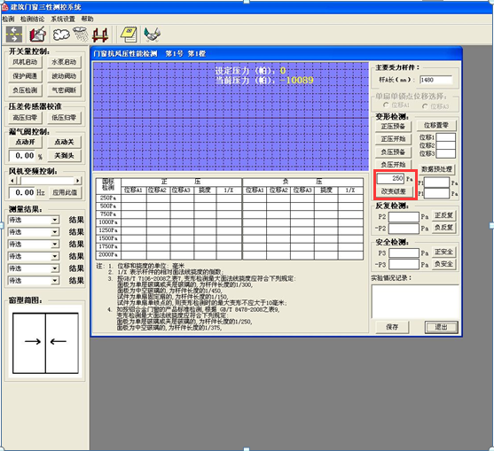

抗风压界面添加改变级差等级